Лабораторная работа №5
ВРЕМЕННЫЕ РЯДЫ В ЭКОНОМЕТРИЧЕСКИХ ИССЛЕДОВАНИЯХ

Модели, построенные по данным, характеризующим один объект за ряд последовательных моментов (периодов), называются моделями временных рядов.
Временной ряд - это совокупность значений какого-либо показателя за несколько последовательных моментов или периодов.
Каждый уровень временного ряда формируется из трендовой (Т), циклической (S) и случайной (Е) компонент.
Модели, в которых временной ряд представлен как сумма перечисленных компонент, - аддитивные модели, как произведение - мультипликативные модели временного ряда.
Аддитивная модель имеет вид: Y = Т + S + Е;
мультипликативная модель: Y = Т • S • Е.
Построение аддитивной и мультипликативной моделей сводится к расчету значений T, S и E для каждого уровня ряда.
Построение модели включает следующие шаги:
1) выравнивание исходного ряда методом скользящей средней;
2) расчет значений сезонной компоненты S;
3) устранение сезонной компоненты из исходных уровней ряда и получение выровненных данных в аддитивной (Т + Е) или в мультипликативной (Т • Е) модели;
4) аналитическое выравнивание уровней (Т + Е) или (Т • Е) и расчет значений Т с использованием полученного уравнения тренда;
5) расчет полученных по модели значений (Т+ S) или (Т • S);
6) расчет абсолютных и/или относительных ошибок.
Автокорреляция уровней ряда ~ это корреляционная зависимость между последовательными уровнями временного ряда:
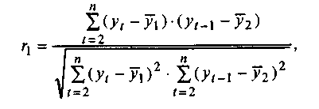

Формулы для расчета коэффициентов автокорреляции старших порядков легко получить из формулы линейного коэффициента корреляции.
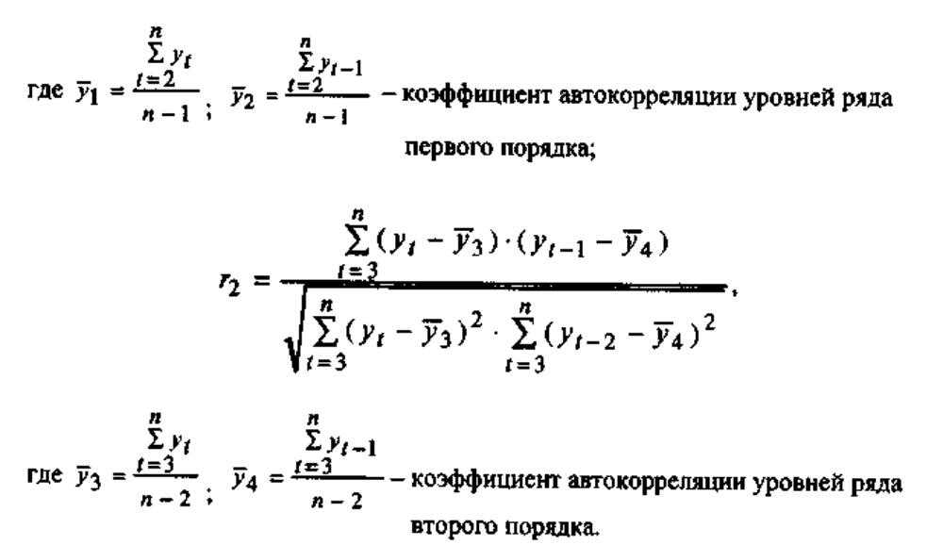
Последовательность коэффициентов автокорреляции уровней первого, второго и т.д. порядков называют автокорреляционной функцией временного ряда, а график зависимости ее значений от величины лага (порядка коэффициента автокорреляции) - коррелограммой.
Построение аналитической функции для моделирования тенденции (тренда) временного ряда называют аналитическим выравниванием временного ряда. Для этого чаще всего применяются следующие функции:
линейная 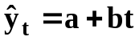;
гипербола 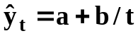;
экспонента 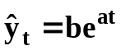;
степенная функция 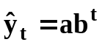;
парабола второго и более высоких порядков 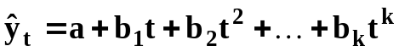
Параметры трендов определяются обычным МНК, в качестве независимой переменной выступает время t = 1, 2, .... п, а в качестве зависимой переменной - фактические уровни временного ряда y_{t}. Критерием отбора наилучшей формы тренда является наибольшее значение скорректированного коэффициента детерминации R².
При построении моделей регрессии по временным рядам для устранения тенденции используются следующие методы.
Метод отклонений от тренда предполагает вычисление трендовых значений для каждого временного ряда модели, например 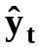 и 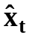 и расчет отклонений от трендов: 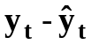 и 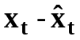. Для дальнейшего анализа используют не исходные данные, а отклонения от тренда.
Метод последовательных разностей заключается в следующем: если ряд содержит линейный тренд, тогда исходные данные заменяются первыми разностями:
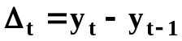
если параболический тренд - вторыми разностями:
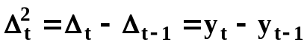.
В случае экспоненциального и степенного тренда метод последовательных разностей применяется к логарифмам исходных данных.
Эконометрические модели, содержащие не только текущие, но и лаговые значения факторных переменных, называются моделями с распределенным лагом.
Модель с распределенным лагом в предположении, что максимальная величина лага конечна, имеет вид
Коэффициент регрессии b_{o} при переменной х_{t}, характеризует среднее абсолютное изменение y_{t} при изменении х_{t} на 1 ед. своего измерения в некоторый фиксированный момент времени t, без учета воздействия лаговых значений фактора х. Этот коэффициент называют краткосрочным мультипликатором.
В момент (t + 1) воздействие факторной переменной х_{t} на результат у_{t} составит (b_{o}+b₁) условных единиц; в момент времени (t + 2) воздействие можно охарактеризовать суммой (b_{o}+b₁+b₂) и т.д. Эти суммы называют промежуточными мультипликаторами. Для максимального лага (t+m) воздействие фактора на результат описывается суммой (b_{o}+b₁+…+b_{l}=b), которая называется долгосрочным мультипликатором.
Величины
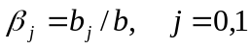
называются относительными коэффициентами модели с распределенным лагом. Если все коэффициенты β_{j} имеют одинаковые знаки, то для любого j
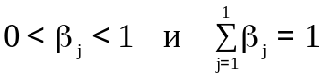
Величина среднего лага модели множественной регрессии определяется по формуле средней арифметической взвешенной:
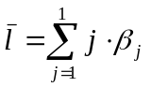
и представляет собой средний период, в течение которого будет происходить изменение результата под воздействием изменения фактора в момент t.
Медианный лаг - это период, в течение которого с момента времени t будет реализована половина общего воздействия фактора на результат:
Оценку параметров моделей с распределенными лагами можно проводить согласно одному из двух методов: методу Койка или методу Алмон.
В распределении Койка делается предположение, что коэффициенты при лаговых значениях объясняющей переменной убывают в геометрической прогрессии:
Уравнение регрессии преобразуется к виду
После несложных преобразований получаем уравнение, оценки параметров которого приводят к оценкам параметров исходного уравнения.
В методе Алмон предполагается, что веса текущих и лаговых значений объясняющих переменных подчиняются полиномиальному распределению.

ЗАДАНИЕ 1.
Имеются данные о динамике товарооборота и доходов населения России за 1997 - 1999 гг.

Месяц | Товарооборот, % к предыдущему месяцу | Доходы населения, % к предыдущему месяцу | Месяц | Товарооборот, % к предыдущему месяцу | Доходы населения, % к предыдущему месяцу
Январь | 91,5 | 79,5 | Июль | 102,3 | 102,6
Февраль | 92,8 | 100,3 | Август | 106,8 | 96,6
Март | 104,3 | 102,9 | Сентябрь | 96,7 | 81,5
Апрель | 101,5 | 106,6 | Октябрь | 92,7 | 107,8
Май | 97,9 | 92,5 | Ноябрь | 100,4 | 69,7
Июнь | 98,7 | 110,1 | Декабрь | 108,1 | 122,8
Июль | 100,8 | 96,6 | Январь | 80,0 | 63,9
Август | 103,7 | 97,1 | Февраль | 96,9 | 107,4
Сентябрь | 104,6 | 98,5 | Март | 106,0 | 103,7
Октябрь | 100,3 | 105,7 | Апрель | 97,6 | 108,1
Ноябрь | 101,5 | 97,4 | Май | 100,2 | 93,9
Декабрь | 116,0 | 129,9 | Июнь | 100,7 | 104,1
Январь | 82,3 | 63,9 | Июль | 100,0 | 97,2
Февраль | 91,6 | 104,3 | Август | 106,5 | 104,6
Март | 103,4 | 101,7 | Сентябрь | 100,5 | 98,6
Апрель | 100,3 | 105,5 | Октябрь | 102,1 | 104,5
Май | 99,2 | 91,3 | Ноябрь | 100,5 | 99,9
Июнь | 99,0 | 102,6 | Декабрь | 116,0 | 136,9

Требуется.
- Оценить параметры модели с распределенным лагом обычным МНК, характеризующей зависимость зарплаты от производительности труда, при величине лага 2, 3, 4. Проанализировать полученные результаты.
- Оценить параметры модели с распределенными лагами методом Алмон при m=3 и m=4. Степень полинома l=2, l=3.
- Построить таблицу результатов дисперсионного анализа. Сравнить полученные результаты и определить модель более адекватно описывающая наблюдаемые данные (оценить качество подгонки)
Решение.
- Априорно зададимся длиной лага равной m=3. Тогда регрессионная модель выглядит следующим образом:
- Меню «Статистика» -> «Дополнительные линейные/нелинейные модели» -> «Прогноз/Серия времени» Выбираем переменные для анализа
- Кнопка «Distributed lags analysis»
- Задаем независимую переменную
- Длину лага (3)
- Almon polymonial lag - задаем степень аппроксимирующего полинома. Степень полинома не должна превышать значения максимального лага.
Аналогично для остальных моделей.

